# 中国移动徐州分公司教职工手机优惠充值活动

**一、活动日期**

2025年9月-10月

**二、活动流程**

1.新增用户只针对现场新办理号码的用户，新号码办理需持工会盖章的证明材料或者教师资格证。

套餐为48元和59元。

48元包含40G全国流量，500分钟通话；

59元包含30G全国流量，500分钟通话，宽带+电视；

套餐办理结束时间为9月30日。

2.充120送120元。

120元直接到账，送的120元分12个月每月返还10元；

充值办理结束时间为10月25日。

1. 充值办理二维码

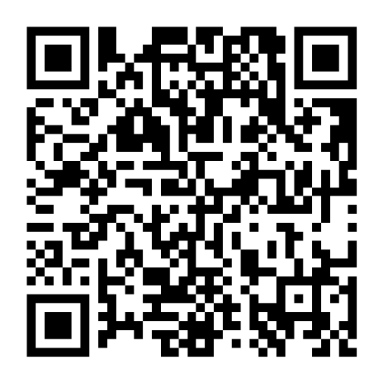

**三、办理地点**

徐州工程学院中心校区一期地下超市移动营业厅、东校区菜鸟驿站隔壁移动营业厅

**四、办理时间**

上午10点至下午5点。

**五、注意事项**

1.现场办理时，请持身份证原件；

2.具体套餐情况可以加学校营业厅微信1352167148咨询办理；

3.学院或职能部门需要上门办理的，可以联系李经理预约上门时间；

4.咨询电话：13952167148 李经理。